Índice de contenido
INTRODUCCIÓN 3
1.1 Objetivos 3
1.2 Objetivos Generales 3
1.3 Objetivos Específicos 3
1.4 Alcance 4
1.4.1 Requerimientos funcionales 4
MARCO TEÓRICO 5
1 Java 5
2 RMI 6
REQUERIMIENTOS 8
1 Modelo de dominio 8
2 Modelo de negocio 9
REQUISITOS 9
1 Actores 9
2 Casos de Uso 10
3 Priorizar casos de uso 10
4 Detalle de casos de uso 11
Caso de uso : Seleccionar Servidor 11
Caso de uso : Gestionar Sesiones 12
Caso de Uso : Gestionar Movidas 13
Caso de Uso : Gestionar mensajes 14
Caso de Uso: Consultar Ayuda 15
Caso de Uso: Cambiar imagen 15
5 Estructurar Modelos de Casos de Uso 16
5.1 Diagrama general de Casos de Uso 16
ANÁLISIS 17
1 Análisis de la Arquitectura 17
1.1 Descripción de Paquetes 17
Gestión de sesiones y partidas 17
Gestión de Comunicación 17
Gestión del juego 18
1.2 Exploración de paquetes 18
Gestión de Sesiones y partidas 18
Gestión de Comunicación 18
Gestión del juego 18
1.3 Análisis de Casos de Uso 19
Caso de Uso : Seleccionar servidor 19
Caso de Uso : Gestionar Sesiones 20
Caso de Uso : Gestionar Movida 21
Caso de Uso : Gestionar mensajes 22
Caso de Uso : Cambiar imagen 22
Caso de Uso : Consultar ayuda 23
1.4 Análisis de Clases 23
1.4.1 Clases Interfaz 23
1.4.2 Clases de Control 25
1.4.3 Clases Entidad 27
DISEÑO 28
1 Diseño de la Arquitectura 28
2 Diseño de la Arquitectura( Despliegue ) 29
3 Diseño de Casos de Uso 30
Caso de Uso: Seleccionar servidor 30
Caso de Uso: Gestionar sesiones 31
Caso de Uso : Gestionar movidas 31
Caso de Uso : Gestionar mensajes 32
Caso de Uso : Consultar ayuda 32
Caso de Uso : Cambiar imagen 32
4 Diseño de Clases 33
4.1 Diseño de clases ( cliente ) 33
4.2 Diseño de clases ( servidor ) 34
4.3 Diseño de clases ( por detalle de caso de uso) 34
Caso de Uso: Seleccionar Servidor 34
Caso de Uso: Gestionar Movidas 35
Caso de Uso: Gestionar mensajes 35
Caso de Uso: Consultar ayuda 36
5 Diseño de Interfaces 37
6 Diseño de SubSistemas 39
Relaciones entre subsistemas (cohesión y acoplamiento) 39
IMPLEMENTACIÓN 39
1 Implementación de la Arquitectura 39
2 Implementación de Subsistemas 40
Gestión de sesiones y partidas 40
Gestión de comunicación 40
Gestión del juego 41
3 Plataforma de Desarrollo 42
Sistema Operativo 42
Entorno de Desarrollo 42
Herramientas Complementarias 42
Requerimientos de Hardware 42
Escenario de trabajo 42
PRUEBAS 43
CONCLUSIONES 43
Recomendaciones 43
Glosario 43
Bibliografía 44
Anexo 44
Estandar de Codificación 44
Estandar de Documentación 44

INTRODUCCIÓN
Desde hace muchos años, se tiene como mercado de cualquier tipo de software, a personas de edad media o adulta. Este es el mercado mas simple de capturar, y a su vez el más numeroso.

Pero el uso de herramientas de software para la educación, ha ampliado estos horizontes, por lo que se debe incluir a los niños y menores de edad dentro del posible mercado, por lo que se debe iniciar a estos en los conceptos y entornos del software.

Debido a la dificultad de comprensión, se deben usar métodos mas sutiles de convencimiento, los cuales no deben atemorizarlos, sino, inculcarles un criterio básico sobre el software, además de fomentar el uso de las tecnologías de la información.

1.1 Objetivos

1.2 Objetivos Generales
Desarrollar un juego de rompecabezas colaborativo para niños comprendidos entre los 3 y 6 años, para reducir la brecha de aprendizaje del software, utilizando una arquitectura cliente-servidor en un entorno de red.

1.3 Objetivos Específicos
- Realizar la captura de requisitos del software, mediante investigaciones sobre tecnología de red y juegos.

- Seguir el desarrollo sistemático de todas las actividades según el PUDS “Proceso Unificado de Desarrollo de Software”, para el software de componente de seguridad.

- Aplicar UML “Lenguaje de Modelado Unificado”, para representar todos los diagramas y estereotipos que utiliza el PUDS en cada flujo de trabajo.

- Refinar los requisitos a partir del conjunto de requerimientos para el software, para esto aplicar el flujo de trabajo análisis según PUDS.

- Utilizar la tecnología y componentes necesarios y adecuados para el desarrollo, en este caso, RMI de Java.

- Investigar sobre tendencias y preferencias de los clientes, mediante datos estadísticos, o simple observación.

- Aplicar una interfaz entendible, tomando en cuenta las limitaciones de los clientes potenciales, debido a su condición actual.
- Manejar distintas partidas de juego, las cuales contaran con equipos de juego.

- Desarrollar la aplicación final con la documentación requerida.

1.4 Alcance

1.4.1 Requerimientos funcionales
Partidas de juego

  - Administrar las sesiones de juego de todos los clientes que se conecten.
  - Comunicar a todos los clientes sobre algún nuevo jugador.
  - Manejar los posibles errores de conexión y funcionamiento en red.
  - Manejar y llevar datos estadísticos de cada jugador.
  - Registrar los datos de los clientes, ademas de todos aquellos datos relevantes de su partida.
  - Registrar los movimientos generados por los jugadores, manipular las preferencias de una partida.
  - Permitir la correcta ejecución del juego, reduciendo errores y cuelgues.
  - Generar y manipular los eventos del jugador, como la interacción con la piezas y otros.

Gestión de Comunicación

  - Permitir la correcta comunicación entre los clientes y el servidor de la aplicación.
  - Administrar el envío y recepción de mensajes.
  - Administrar la configuración de las direcciones de objetos remotos.

MARCO TEÓRICO

1 Java
Java es un lenguaje de programación orientado a objetos desarrollado por Sun Microsystems a principios de los años 90. El lenguaje en sí mismo toma mucha de su sintaxis de Lenguaje de programación C y C++, pero tiene un modelo de objetos más simple y elimina herramientas de bajo nivel, que suelen inducir a muchos errores, como la manipulación directa de Puntero (programación) punteros o memoria.

Las aplicación Java|aplicaciones Java están típicamente compilador compiladas en un bytecode, aunque la compilación en código máquina nativo también es posible. En el tiempo de ejecución, el bytecode es normalmente intérprete informático|interpretado o compilado a código nativo para la ejecución, aunque la ejecución directa por hardware del bytecode por un procesador Java también es posible.

La implementación original y de referencia del compilador, la máquina virtual y las librerías de clases de Java fueron desarrollados por Sun Microsystems en 1995. Desde entonces, Sun ha controlado las especificaciones, el desarrollo y evolución del lenguaje a través del Java Community Process, si bien otros han desarrollado también implementaciones alternativas de estas tecnologías de Sun, algunas incluso bajo licencias de software libre.

Entre noviembre de 2006 y mayo de 2007, Sun Microsystems liberó la mayor parte de sus tecnologías Java bajo la licencia GNU GPL, de acuerdo con las especificaciones del Java Community Process, de tal forma que prácticamente todo el Java de Sun es ahora software libre (aunque la biblioteca (programación)|biblioteca de clases de Sun que se requiere para ejecutar los programas Java todavía no es software libre).
Algunas de sus características:
- Orientado a Objetos
- Independiente de la plataforma
- Recolector de basura
- Soporte para entornos de red y dispositivos portátiles

2 RMI
RMI (Java Remote Method Invocation) es un mecanismo ofrecido en Java para invocar un método remotamente. Al ser RMI parte estándar del entorno de ejecución Java, usarlo provee un mecanismo simple en una aplicación distribuida que solamente necesita comunicar servidores codificados para Java. Si se requiere comunicarse con otras tecnologías debe usarse CORBA o SOAP en lugar de RMI.

Al estar específicamente diseñado para Java, RMI puede darse el lujo de ser muy amigable para los programadores, proveyendo pasaje por referencia de objetos (cosa que no hace SOAP), "recolección de basura" distribuida y pasaje de tipos arbitrarios (funcionalidad no provista por CORBA).

Por medio de RMI, un programa Java puede exportar un objeto. A partir de esa operación este objeto está disponible en la red, esperando conexiones en un puerto TCP. Un cliente puede entonces conectarse e invocar métodos. La invocación consiste en el "marshalling" de los parámetros (utilizando la funcionalidad de "serialización" que provee Java), luego se sigue con la invocación del método (cosa que sucede en el servidor). Mientras esto sucede el llamador se queda esperando por una respuesta. Una vez que termina la ejecución el valor de retorno (si lo hay) es serializado y enviado al cliente. El código cliente recibe este valor como si la invocación hubiera sido local.
La arquitectura RMI puede verse como un modelo de cuatro capas:
- Primera capa
La primera capa es la de aplicación y se corresponde con la implementación real de las aplicaciones cliente y servidor.
- Segunda capa
Esta capa es la que interactúa directamente con la capa de aplicación. Todas las llamadas a objetos remotos y acciones junto con sus parámetros y retorno de objetos tienen lugar en esta capa.
- Tercera capa
La capa 3 es la de referencia remota, y es responsable del manejo de la parte semántica de las invocaciones remotas.
- Cuarta Capa
La capa 4 es la de transporte. Es la responsable de realizar las conexiones necesarias y manejo del transporte de los datos de una máquina a otra. El protocolo de transporte subyacente para RMI es JRMP (Java Remote Method Protocol).
2.1 Elementos
Toda aplicación RMI normalmente se descompone en 2 partes:
- Un servidor, que crea algunos objetos remotos, crea referencias para hacerlos accesibles, y espera a que el cliente los invoque.
- Un cliente, que obtiene una referencia a objetos remotos en el servidor, y los invoca.
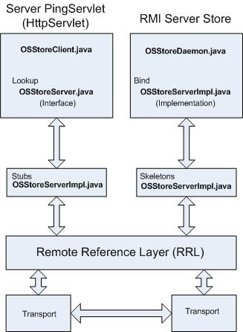
Esquema RMI

REQUERIMIENTOS

1 Modelo de dominio
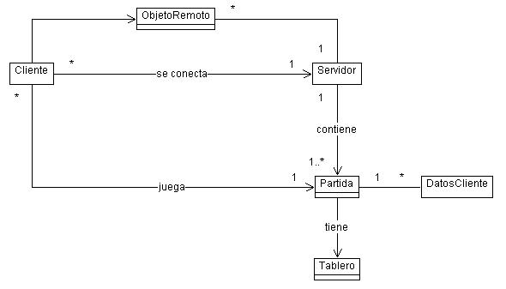

2 Modelo de negocio
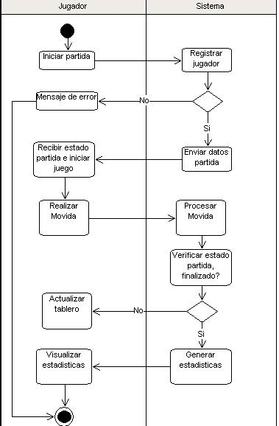

REQUISITOS

1 Actores

Jugador: Persona que utiliza el juego, en este caso, un niño, con una edad establecida entre los 3 y 6 años.

Administrador: Persona encargada de la instalación y configuración de la aplicación.

2 Casos de Uso

- Selección del Servidor : Permite seleccionar el nombre o dirección del servidor de aplicación.

- Gestionar Sesiones : Permite iniciar el juego, si no existe alguna sesión previa, se genera una nueva con las características deseadas. Caso contrario, se conecta con la sesión actual. Además permite salir del juego en cualquier punto del mismo, o al finalizarlo.

- Gestionar Movida : Permite mover una pieza en particular para colocarla en algún lugar del tablero, evitando el acceso múltiple a la misma, ademas de controlar todas las excepciones con respecto a la posición correcta.

- Gestionar mensajes : Permite el envío de algún tipo de mensaje preestablecido hacia cualquiera de los usuarios en juego.

- Cambiar imagen: Permite cambiar la imagen del tablero de juego.

- Consultar ayuda: Permite visualizar la ayuda de la aplicación, mediante un navegador o reproductor externo.

3 Priorizar casos de uso

Caso de Uso | Prioridad
Selección servidor | Alta
Gestionae sesiones | Alta
Gestionar Movida | Alta
Gestionar mensajes | Media
Cambiar imagen | Baja
Consultar ayuda | Baja

4 Detalle de casos de uso

Caso de uso : Seleccionar Servidor
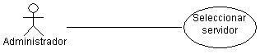
Caso de Uso | Seleccionar servidor
Actores | Administrador
Propósito | Permitir la configuración de localización del servidor del juego.
Iniciador | Administrador
Precondiciones | Ninguna
Flujo Principal | 1. El cliente inicia la utilidad de configuración.  2. Cargar los datos del archivo de configuración.  3. Cliente especifica dirección del servidor y acepta la operación.  4. El sistema verifica la disponibilidad del servidor.  5. Si el servidor esta disponible en la dirección especificada  a) Asignar como servidor a la dirección especificada  6. Si no esta disponible  a) Mostrar un mensaje de error indicando la falta de disponibilidad del servidor  7. Almacenar la dirección especificada en el archivo de configuración, si tal archivo no existe, se crea, en el caso de que no se haya seleccionado correctamente un servidor, se utiliza por defecto la dirección local.
Postcondiciones | --
Excepciones | Si no se define una dirección valida, se toma por defecto la dirección del usuario local.

Caso de uso : Gestionar Sesiones
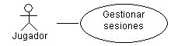
Caso de Uso | Gestionar sesiones
Actores | Jugador
Propósito | Permitir el inicio de sesión, el inicio del juego, y la salida del mismo.
Iniciador | Jugador
Precondiciones | Seleccionar servidor
Flujo Principal | 1. Jugador inicia la aplicación.  2. Selección de identificador de usuario(nick), se acepta la operación y se conecta al servidor.  3. Servidor del juego procesa la petición de conexión.  4. Si existe una partida ya definida:  a) Si el identificador de usuario no esta en uso  a.1 Se asigna un equipo al jugador, y se envían los datos modificados.  b) Si el identificador ya esta en uso.  b.1 Se envía un mensaje de error y se pide definir otro identificador.  5. Si no existe ninguna partida definida:  a) Se asigna un equipo al jugador, se le envían los datos modificados, y se pide definir las preferencias de la partida.  b) El jugador define las preferencias y acepta la operación.  6. Se avisa a todos los jugadores conectados del nuevo participante.  7. Se inicia la aplicación y se cargan todas las características.  8. Cerrar la aplicación principal, o accionar el botón correspondiente.  9. La aplicación se encarga de avisar a todos los usuarios de la desconexión.  10. Se recibe el mensaje de confirmación de desconexión, se liberan los recursos y se finaliza la ejecución.
Postcondiciones | --
Excepciones | Si la partida contiene la cantidad máxima de jugadores, se retorna un mensaje de error, y se cierra la aplicación.

Caso de Uso : Gestionar Movidas
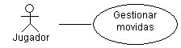
Caso de Uso | Gestionar Movidas
Actores | Jugador
Propósito | Permitir seleccionar, mover y colocar una pieza del rompecabezas.
Iniciador | Jugador
Precondiciones | Se debe tener un tablero de juego iniciado, por lo que se requiere que se tenga una sesión iniciada.
Flujo Principal | 1. Seleccionar una pieza del tablero, utilizando el dispositivo de entrada ratón.  2. Obtener información de la pieza y bloquearla para todos los demás jugadores.  3. Mover la pieza por el tablero.  4. Actualizar la posición de la pieza y graficarla, esto no requiere ser enviado a los demás jugadores.  5. Soltar la pieza en un lugar específico.  6. Si la pieza fue soltada en la ubicación correcta:  a) Se realiza el movimiento, se avisa a todos los participantes del mismo y se actualizan las estadísticas del jugador.  7. Si la pieza fue soltada en una posición incorrecta:  a) Se desbloquea la pieza para todos los participantes y se actualizan las estadísticas del jugador.  8. Si el tablero esta completado  a) Se calculan las estadísticas  b) Se informa a todos los jugadores sobre el vencedor  c) Se envían las estadísticas de cada jugador, el cual las visualiza
Postcondiciones | --
Excepciones

Caso de Uso : Gestionar mensajes
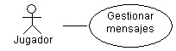
Caso de Uso | Gestionar mensajes
Actores | Jugador
Propósito | Permitir interacción entre usuarios, mediante el intercambio de mensajes
Iniciador | Jugador
Precondiciones | Se debe tener un tablero de juego iniciado, por lo que se requiere que se tenga una sesión iniciada.
Flujo Principal | 1. Seleccionar el jugador a enviar el mensaje.  2. Mostrar los diferentes tipos de mensajes a enviar.  3. Seleccionar el tipo de mensaje a enviar y aceptar.  4. Enviar el mensaje hacia el jugador seleccionado, el cual lo visualiza.
Postcondiciones | --
Excepciones | En el caso de que se envie el mensaje a uno mismo, se entiende como envio por difusion a todos los jugadores.

Caso de Uso: Consultar Ayuda
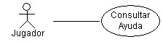

Caso de Uso | Consultar ayuda
Actores | Jugador
Propósito | Permitir el despliegue de la guía de ayuda para cualquier requerimiento del usuario.
Iniciador | Jugador
Precondiciones | Se debe tener la aplicación iniciada, para visualizar la opción de ayuda.
Flujo Principal | 1. Seleccionar el botón de ayuda.  2. La aplicación cargará los datos necesarios, y los visualizará para los usuarios.
Postcondiciones | --
Excepciones

Caso de Uso: Cambiar imagen
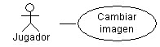
Caso de Uso | Cambiar imagen
Actores | Jugador
Propósito | Permite el cambio de la imagen de juego.
Iniciador | Jugador
Precondiciones | Se debe tener la aplicación iniciada, para visualizar la opción de cambio de imagen.
Flujo Principal | 1. Seleccionar el botón de cambio de imagen.  2. La aplicación cargará los datos necesarios, y los visualizará para el usuario.
Postcondiciones | --
Excepciones

5 Estructurar Modelos de Casos de Uso

5.1 Diagrama general de Casos de Uso
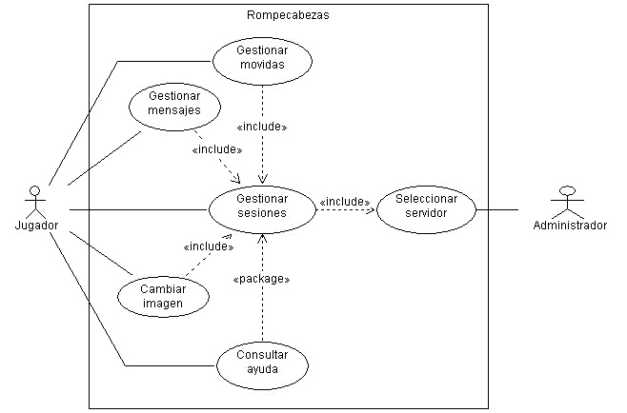

ANÁLISIS

1 Análisis de la Arquitectura
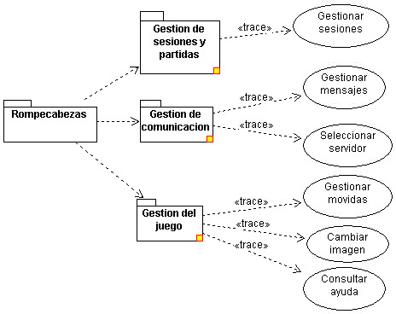

1.1 Descripción de Paquetes

Gestión de sesiones y partidas
Paquete encargado de administrar las sesiones de juego de todos los clientes conectados, y por conectar, también es el encargado de la notificación de clientes nuevos a todos los usuarios.
Además de manejar las posibles excepciones generadas durante el inicio o salida de alguna sesión.

Gestión de Comunicación
Paquete encargado de gestionar la comunicación entre jugadores, y el servidor, básicamente administra las tareas de envío y recepción de mensajes.

Gestión del juego
Paquete encargado de gestionar todas las acciones referentes al juego, como por ejemplo, movida de las piezas, su validación con respecto a la posición. Contiene todos los elementos necesarios para ejecutar un tablero de juego.

1.2 Exploración de paquetes

Gestión de Sesiones y partidas
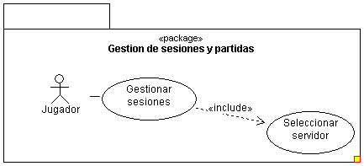

Gestión de Comunicación
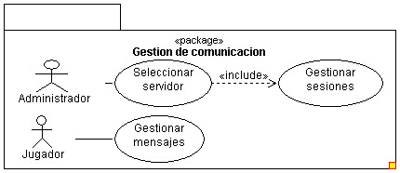

Gestión del juego
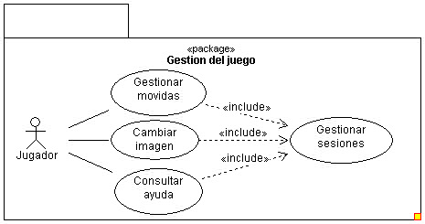

1.3 Análisis de Casos de Uso

Caso de Uso : Seleccionar servidor
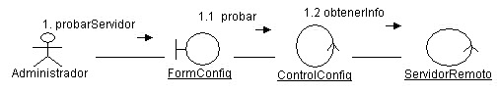
Flujo de Suceso:
El iniciador de este caso de uso es el Administrador, que es aquel usuario que instala y configura la aplicación, se inicia la utilidad de configuración, una vez iniciada, se especifica la dirección del servidor del juego. Si es que existe un servidor en esa dirección, se guarda la configuración y se finaliza la utilidad, caso contrario, se vuelve a pedir una dirección.

Caso de Uso : Gestionar Sesiones
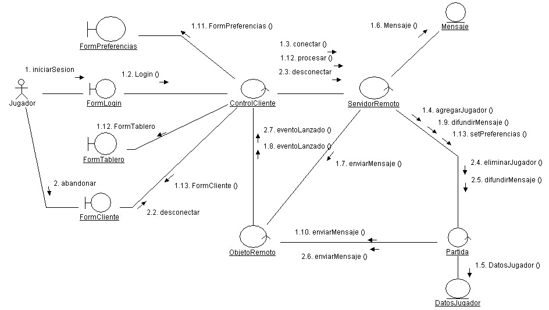
Flujo de Suceso:

Este caso de uso es iniciado con la aplicación, se define el identificador del usuario, el cual se envía al servidor del juego, el cual retorna el estado del tablero de juego actual. En su defecto, envía una petición para que se definan las preferencias, esto se realiza mediante la interfaz específica. Una vez definidas las preferencias, se envían al servidor como las preferencias de la sesión de juego.

Caso de Uso : Gestionar Movida
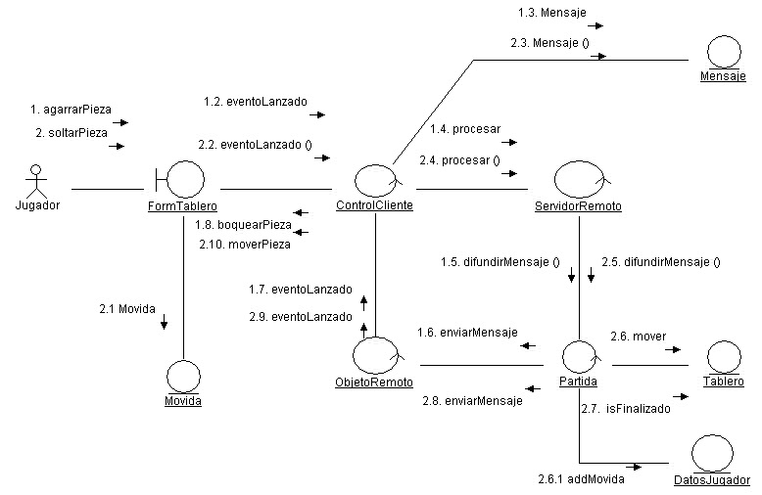
Flujo de Suceso:
Este caso de uso manipula las acciones de agarrar, mover y soltar una pieza del tablero, por lo que cede el control del envío de mensajes al control respectivo.

Caso de Uso : Gestionar mensajes
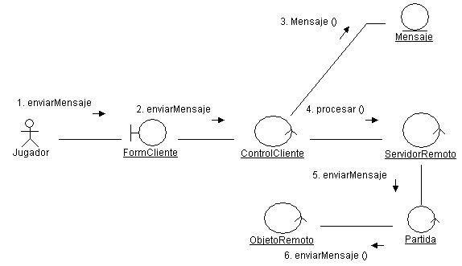
Flujo de Suceso:
El jugador remitente del mensaje, selecciona de entre la lista de jugadores aquel al que quiera enviar un mensaje, automáticamente se visualizara una lista de mensajes posibles, de entre los cuales se debe seleccionar alguno.

Caso de Uso : Cambiar imagen
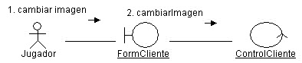
Flujo de Suceso:
El jugador con una partida iniciada, selecciona la acción de abandonar el juego, presionando el botón correspondiente o cerrando la aplicación, a lo que automáticamente la aplicación iniciará un procedimiento de salida de la partida.

Caso de Uso : Consultar ayuda
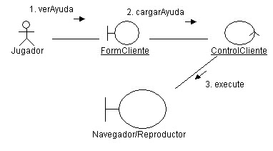
Flujo de Suceso:
El jugador, selecciona el botón apropiado, y se visualiza la ayuda en un navegador o reproductor externo.

1.4 Análisis de Clases

1.4.1 Clases Interfaz
FormLogin
Nombre | FormLogin
Tipo | Formulario/Diálogo
Propósito | Ingresar o definir el identificador de usuario
Atributos | Identificador
Operaciones | Aceptar, cancelar y salir
Observaciones

FormConfig
Nombre | FormConfig
Tipo | Formulario/Diálogo
Propósito | Ingresar o definir la dirección del servidor
Atributos | Campo de texto dirección
Operaciones | Aceptar, cancelar y salir
Observaciones

FormPreferencias

Nombre | FormPrerencias
Tipo | Formulario/Diálogo
Propósito | Ingresar o definir las preferencias de una partida
Atributos | Selector de dificultad, selector de imagen.
Operaciones | Aceptar
Observaciones
FormCliente

Nombre | FormCliente
Tipo | Formuario
Propósito | Permitir la interacción con juego, visualizar a los demás jugadores y permitir la interacción con ellos.
Atributos | Panel de tablero, lista de clientes, panel de opciones
Operaciones | Enviar mensaje a jugador, salir de la aplicación, consultar ayuda
Observaciones
FormTablero

Nombre | FormTablero
Tipo | Panel/Diálogo/Componente
Propósito | Permitir la interacción con el jugador, visualizando las piezas del rompecabezas, y permitiendo su manipulación
Atributos | Tablero de juego, imagen de juego
Operaciones | Agarrar , mover y soltar pieza, lanzar evento.
Observaciones

1.4.2 Clases de Control
ControlConfig
Nombre | ControlConfig
Propósito | Administrar las configuraciones de la aplicación, como las direcciones y opciones del juego.
Entradas | Dirección del servidor

ControlCliente
Nombre | ControlCliente
Propósito | Manipular la lógica de comunicación entre el cliente y el servidor, manipular el juego y sus estados, manejar la recepción y envío de mensajes al servidor. Esta es la clase principal de la aplicación cliente.
Entradas | Identificador de usuario

ObjetoRemoto
Nombre | ObjetoRemoto
Propósito | Fungir como nexo de comunicación entre el servidor de juego, y el cliente, mediante la recepción de mensajes y la generación de eventos.
Entradas | Observador de eventos

ObjetoRemotoImp
Nombre | ObjetoRemotoImp
Propósito | Implementar a la interfaz objetoRemoto con todos sus metodos
Entradas | Observador de eventos

ServidorRemoto

Nombre | ServidorRemoto
Propósito | Objeto remoto persistente en algún servidor, encargado de la conexión y el procesamiento de mensajes enviados por los clientes. Esta es la clase accesible para todos los jugadores potenciales.
Entradas | Nombre de usuario y objeto remoto

ServidorRemotoImp
Nombre | ServidorRemotoImp
Propósito | Implementar a la interfaz ServidorRemoto con todos sus metodos
Entradas | Nombre de usuario y objeto remoto

Partida
Nombre | Sesion
Propósito | Clase que manipula los datos y la comunicación de mensajes entre jugadores, contiene a los jugadores, las preferencias de la partida y el tablero correspondiente.
Entradas | Nombre de usuario y objeto remoto

Evento
Nombre | Evento
Propósito | Clase que se instancia una vez generado un evento particular, lanzado desde un ObjetoEscuchable
Entradas | Contenido del evento

EventoListener
Nombre | EventoListener
Propósito | Interfaz que debe implementar toda clase que necesite escuchar los eventos generados en un ObjetoEscuchable
Entradas

ObjetoEscuchable
Nombre | ObjetoEscuchable
Propósito | Interfaz que define los métodos a implementar por cualquier clase que quiera generar eventos particulares
Entradas

1.4.3 Clases Entidad
DatosJugador
Nombre | DatosJugador
Responsabilidad | Almacenar los datos referentes a cada jugador registrado en el servidor del juego, incluido el objeto remoto correspondiente.
Atributos | Identificador, objeto remoto, movidas acertadas, movidas erradas.
Relación | Sesion

Mensaje
Nombre | Mensaje
Responsabilidad | Tipo de dato a enviar para toda comunicación, es la unidad básica de transferencia entre los diferentes actores de la aplicación.
Atributos | Identificador, dato
Relación | Ninguna

MatrizDispersa
Nombre | MatrizDispersa
Responsabilidad | Almacenar los datos en una estructura de matriz simulada, para aumentar la eficiencia
Atributos | Cantidad de filas, columnas, vector de datos
Relación | Ninguna
Tablero
Nombre | Tablero
Responsabilidad | Manipular los movimientos entre dos matrices de datos, una matriz identifica a los elementos no colocados, y la otra con los elementos ya colocados.
Atributos | Matriz de elementos no colocados, matriz de elementos colocados
Relación | Ninguna

Movida
Nombre | Movida
Responsabilidad | Tipo de dato que contiene las posiciones respectivas de una movida realizada por el usuario.
Atributos | Posición origen y destino
Relación | Ninguna

DISEÑO

1 Diseño de la Arquitectura
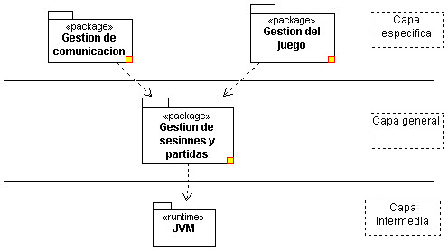

2 Diseño de la Arquitectura( Despliegue )
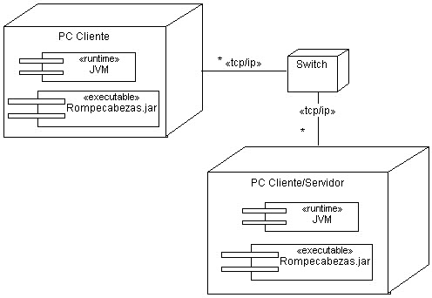

3 Diseño de Casos de Uso

Caso de Uso: Seleccionar servidor
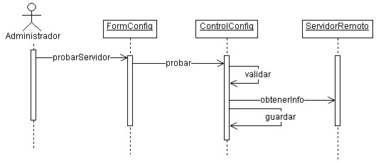

Caso de Uso: Gestionar sesiones
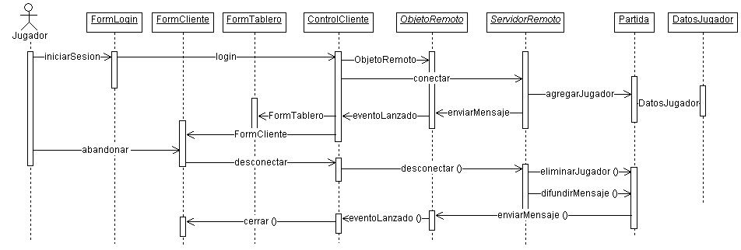

Caso de Uso : Gestionar movidas
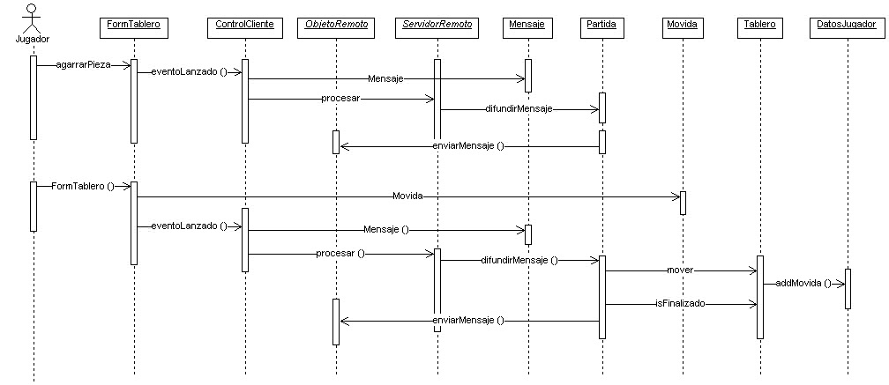

Caso de Uso : Gestionar mensajes
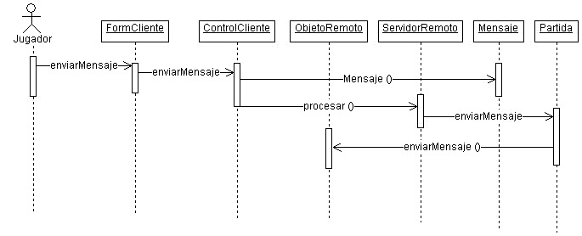

Caso de Uso : Consultar ayuda

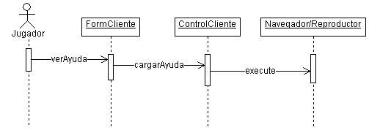
Caso de Uso : Cambiar imagen
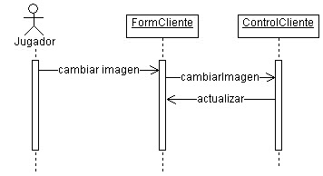

4 Diseño de Clases

4.1 Diseño de clases ( cliente )
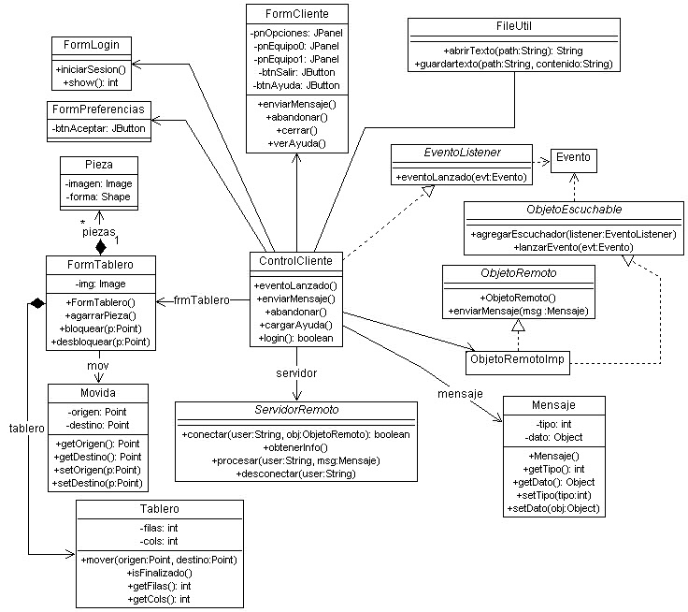

4.2 Diseño de clases ( servidor )
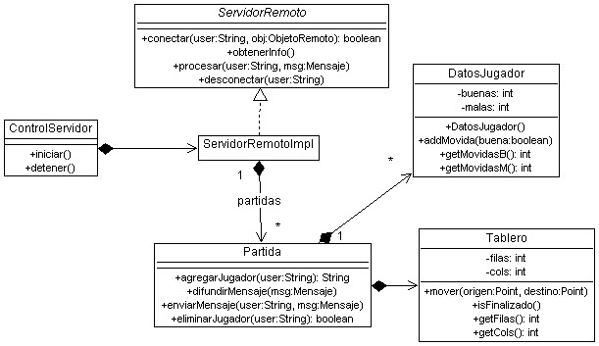

4.3 Diseño de clases ( por detalle de caso de uso)

Caso de Uso: Seleccionar Servidor
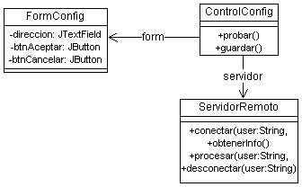

Caso de Uso: Gestionar Movidas
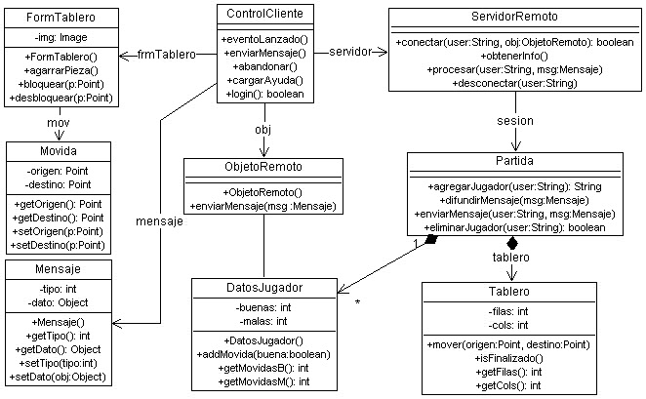

Caso de Uso: Gestionar mensajes
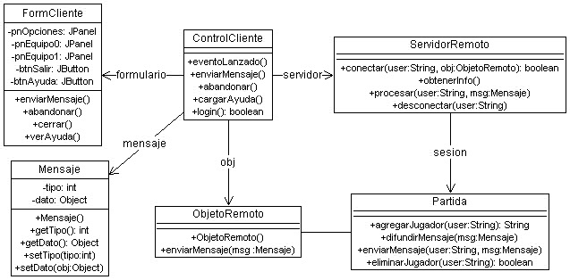

Caso de Uso: Consultar ayuda
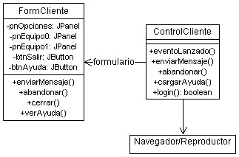

5 Diseño de Interfaces
Plantilla de configuración del servidor
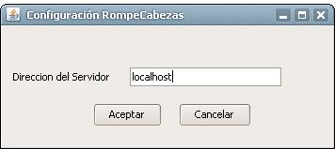
Plantillas de inicio de sesión (selección de identificador)
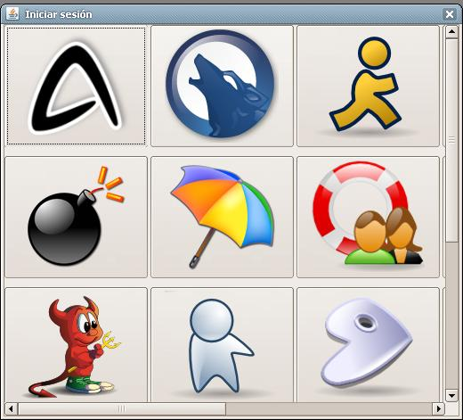

Plantillas de inicio de sesión(definición de preferencias)
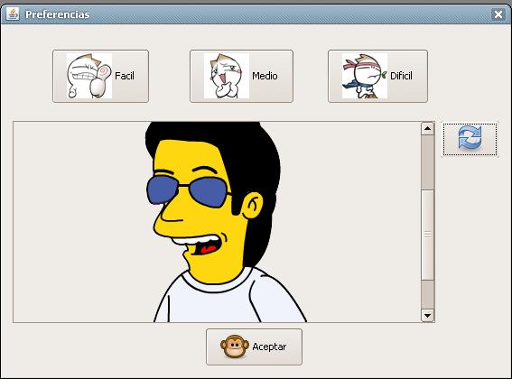
Plantilla principal de la aplicación
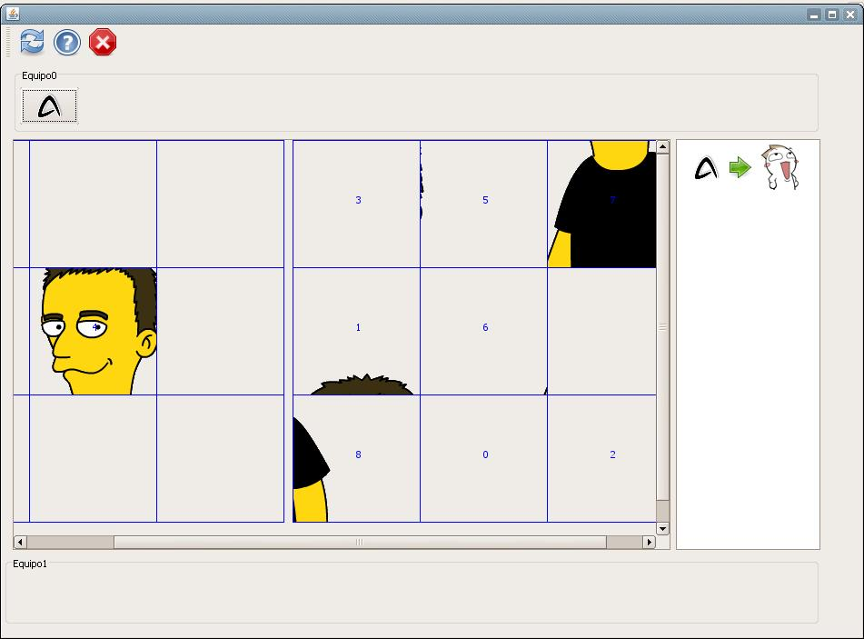

6 Diseño de SubSistemas

Relaciones entre subsistemas (cohesión y acoplamiento)
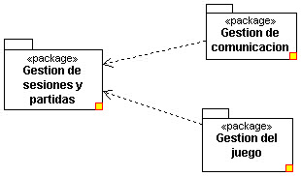

IMPLEMENTACIÓN

1 Implementación de la Arquitectura
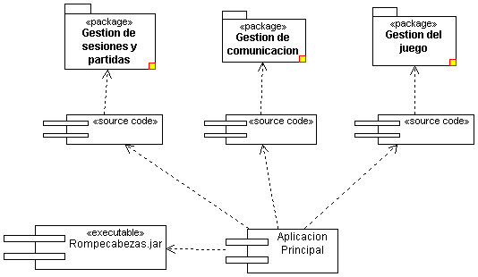

2 Implementación de Subsistemas

Gestión de sesiones y partidas
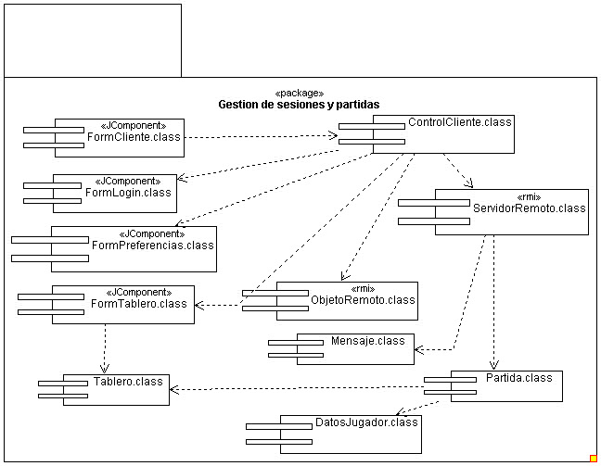

Gestión de comunicación
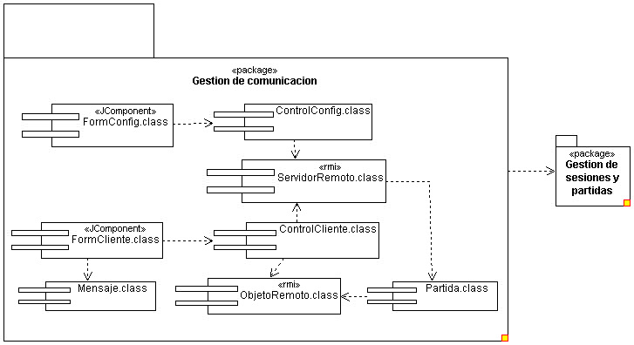

Gestión del juego
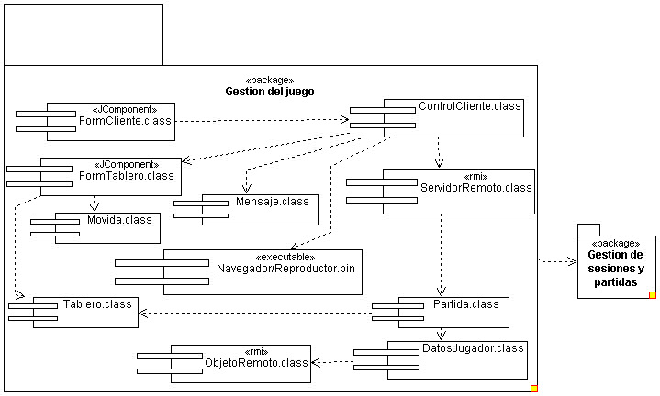

3 Plataforma de Desarrollo

Sistema Operativo
El desarrollo de la aplicación se hizo utilizando los sistemas operativos:
- Microsoft Windows XP Service Pack 2
- Slackware Linux 12.0

Entorno de Desarrollo
- Java Development Kit 1.6
- NetBeans IDE 5.5
- Javadoc 1.6

Herramientas Complementarias
- UML Studio 6
- OpenOffice Writer 2.0

Requerimientos de Hardware
Para la correcta ejecución de la aplicación, se requiere como mínimo:
- Procesador x86 de 1000 Mhz
- 256 MB en memoria primaria(RAM) y 10 MB en secundaria(disco duro)
- Tarjeta NIC(de red) con soporte nativo para el estándar Ethernet

Escenario de trabajo

La aplicación se ejecutará tanto en un ordenador personal, como en una red de ordenadores de área local, entre todos aquellos que cumplan con los requerimientos mínimos previamente establecidos.

PRUEBAS
El modelo de pruebas usado en este sistema es el alfa, dado que solo fue probado por los implementadores y pocos usuarios, por lo que el flujo de pruebas se omite.

CONCLUSIONES
El desarrollo de una aplicación para entornos de red se facilita con la utilizzación de herramientas avanzadas, como RMI, ademas que existen múltiples fuentes de ayuda para la realización de este tipo de proyectos.
Debido a las limitaciones de los clientes potenciales, la aplicación se desarrolló con la mínima necesidad de configuración, y conocimientos.

Por las pruebas realizadas se puede concluir que la dificultad no esta en el uso de la aplicacion, sino en el entendimiento de la misma.
Por lo que se prevee que los cambios en las proximas versiones requerirá una mayor participacion de los clientes.

Recomendaciones
La instalación y configuración de la aplicación, a pesar de ser muy básica, requiere del apoyo de algun tutor o persona mayor, ya que requiere de ciertos conocimientos.
El apoyo de personas mayores o tutores facilitará el aprendizaje del uso de la aplicacion, de sus bondades y limitaciones.

Glosario
RMI: Invocación de Método Remoto
PUDS: Proceso Unificado de Desarrollo de Software
UML: Lenguaje Unificado de Modelado
JRMP: Protocolo de Método Remoto
NIC: Tarjeta de interfaz de red

Bibliografía
- Ingeniería del Software, Roger Pressman 4º edición.
- JFC Swing Tutorial, The: A Guide to Constructing GUIs, Second Edition, Kathy Walrath, Mary Campione, Alison Huml, Sharon Zakhour.
- Java Network Programming, 3rd Edicion, Elliotte Rusty Harold
- Thinking in Java , 2º Edicion, Mattias Ettrich.

Anexo

Estandar de Codificación
El estandar de codificación utilizado, es el definido por la empresa Sun Microsystems Inc., de fecha 1997: http://www.sun.com/java/docs/codeconventions.html

Estandar de Documentación
El estandar de documentación de codificación, es el establecido por la comunidad de desarrolladores de Java, Javadoc, con todas sus definiciones: http://www.sun.com/java/docs/codeconventions-doc.html

